附件4

交 通 信 息

（中央文化管理干部学院）

**1、乘坐地铁**

**北 京 站**：乘二号线至宣武门，转乘四号线往天宫院方向，至黄村火车站站。**北京西站**：乘七号线至菜市口转乘四号线往天宫院方向，至黄村火车站站。

**北京南站**：四号线往天宫院方向，至黄村火车站站。**北京北站**：四号线往天宫院方向，至黄村火车站站。**首都机场**：机场巴士到北京南站，转乘四号线往天宫院方向，至黄村火车站站。

注：四号线地铁**黄村火车站C口**出站（东南口），沿林校北路向东，第一个红绿灯十字路口右转直行，见红绿灯左转100米即到。

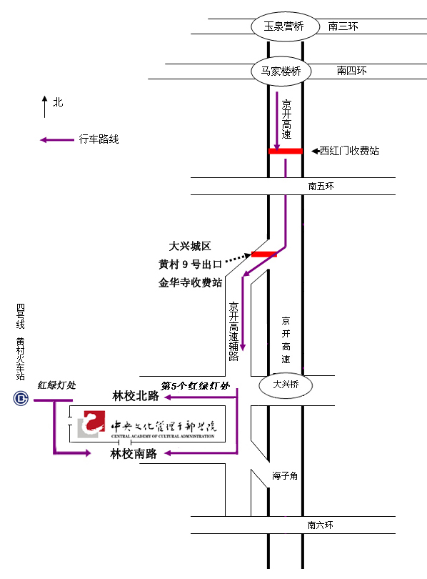**2、自驾车**